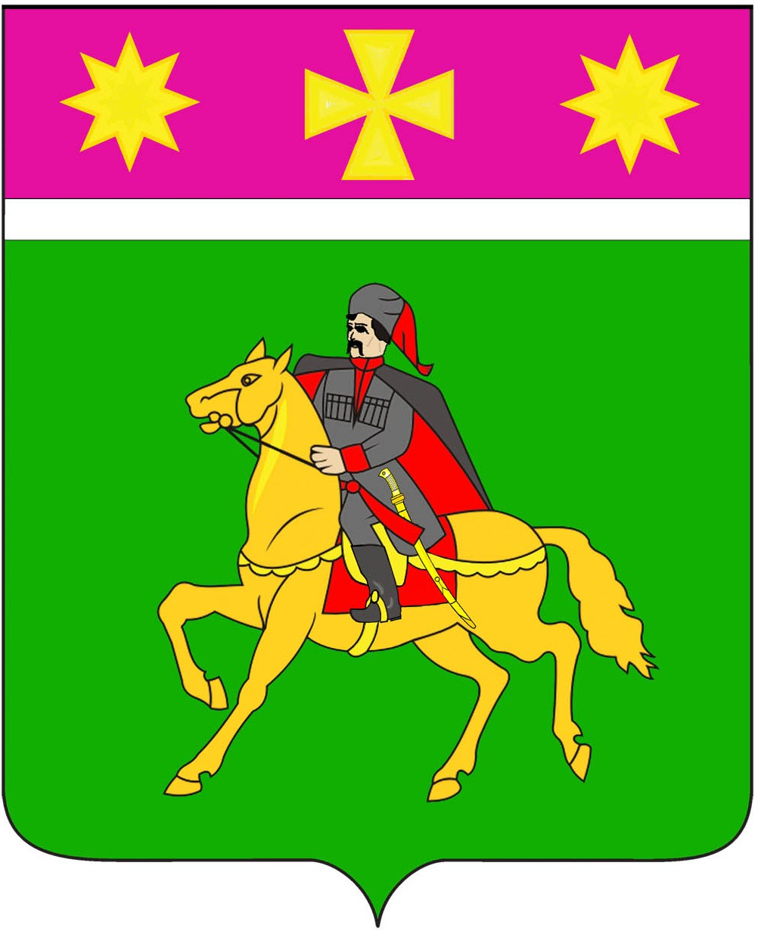
АДМИНИСТРАЦИЯ
ПОЛТАВСКОГО СЕЛЬСКОГО ПОСЕЛЕНИЯ
КРАСНОАРМЕЙСКОГО РАЙОНА

Р А С П О Р Я Ж Е Н И Е

от 25.10.2023 № 95-р
станица Полтавская

О дежурстве в администрации
Полтавского сельского поселения Красноармейского района
в нерабочий праздничный и выходные дни

В целях обеспечения устойчивого функционирования жизненно важных объектов, находящихся на территории Полтавского сельского поселения, оперативного решения внезапно возникающих вопросов в поселении на период нерабочего праздничного и выходных дней: с 4 по 6 ноября 20236г.
1.Утвердить график круглосуточного дежурства ответственных должностных лиц администрации Полтавского сельского поселения Красноармейского района с предоставлением других дней отдыха (приложение).
2. Ответственным дежурным:
поддерживать связь с оперативными дежурными Единой дежурно-диспетчерской службы администрации муниципального образования Красноармейский район, взаимодействовать с органами правопорядка, казачества;
обеспечить оперативное реагирование на возникновение чрезвычайных ситуаций.
3. Общему отделу администрации Полтавского сельского поселения Красноармейского района (Соколовской М.А.) 26 октября 2023 г. предоставить утвержденный график дежурства в отдел по делам ГО и ЧС администрации муниципального образования Красноармейский район.
4. Контроль за выполнением настоящего распоряжения возложить на заместителя главы Полтавского сельского поселения Красноармейского района Гористова В.А.
5. Постановление вступает в силу со дня его подписания.

Глава
Полтавского сельского поселения
Красноармейского района В.А. Побожий

Приложение

УТВЕРЖДЕН
распоряжением администрации
Полтавского сельского поселения Красноармейского района
от 25.10.2023г. № 95-р

ГРАФИК
дежурства в администрации
Полтавского сельского поселения Красноармейского района
в нерабочий праздничный и выходные дни

№  п/п | Ф.И.О. | Должность | Дни  дежурства | Телефон
1 | 2 | 3 | 4 | 5
1. | Гористов  Вячеслав  Александрович | Заместитель главы | с 7.00 - 4.11.2023  до 7.00- 5.11.2023 | 8(918)111-93-21
2. | Степаненко  Александр  Владимирович | Начальник отдела по доходам и управлению муниципальным имуществом | с 7.00 - 5.11.2023  до 7.00- 6.11.2023 | 8(952)816-40-73
3. | Алексеенко  Евгений  Викторович | Начальник отдела по торгам и закупкам для муниципальных нужд | с 7.00 - 6.11.2023  до 7.00- 7.11.2023 | 8(918)153-63-15

Глава
Полтавского сельского поселения
Красноармейского района В.А. Побожий

